UN BON VERRE D’EAU FROIDE!
Rapport de laboratoire (Labo #2)

Présenté à:

Dans le cadre du cours:
Principes de chimie
(CHM 1711)

Par:
Numéros d’étudiant:

Groupe 2



Université d’Ottawa
11 octobre 2017
Introduction:
Lors de cette expérience, notre équipe a employée diverses méthodes scientifiques en parallèle avec des concepts de la thermodynamique. La théorie requise pour la complétion de ce laboratoire inclut des connaissances liées à la différence d’enthalpie suite à une réaction chimique, plus précisément, l’enthalpie de mise en solution, ainsi que la compréhension de la calorimétrie et la manipulation de calculs dans ce cadre de la chimie.
Pour débuter, un système peut en effet être soit ouvert, permettant l’échange de matière et d’énergie avec l'environnement. Il peut également être fermé, en gardant la quantité de matière constante, mais ne limite aucunement l’échange énergétique ou il peut être isolé, éliminant tout échange avec l'environnement à l’extérieur. Malgré la grande gamme de différentes formes que prend l’énergie, on met surtout l’emphase sur l’énergie sous forme de chaleur pour cette expérience.
La chaleur, dans un système correspond à la l’énergie thermique caractérisé par le mouvement cinétique des particules. En fait, plus un système est chaud, plus il y a du mouvement dans les particules. Les variations de chaleurs sont perçues comme des augmentation ou diminution de température. Cependant, on note que ce n’est pas toutes les matières qui se réchauffe ou se refroidit au même rythme. Ce qui lie l’énergie à cette variation de température. La capacité thermique massique, ou chaleur spécifique ou chaleur massique indique la quantité d’énergie nécessaire pour faire augmenter d’un degré, Kelvin ou Celsius, une certaine masse d’une substance [1] . Par exemple, la chaleur spécifique de l’eau est 4,184 KJ/Kg ce qui signifie qu’il faut 4184 joules d’énergie pour faire augmenter 1 kilogramme d’eau d’un degré kelvin ou Celsius.[2]
C’est sur ces deux principes de système isolé et de chaleur que la calorimétrie opère. Une bombe calorimétrique est un outil qui renferme à l’intérieur d’elle, un système isolé composé d’un matériel conducteur, entouré d’eau, le tout étant enfermé par un matériel isolant. Elle est employée pour analyser le changement de température lors d’une réaction chimique. Puisque le système est isolé, la quantitée total d’énergie au début est équivalent que la quantité finale d’énergie. La sonde de température mesure en fait le changement de température de l’eau dans le calorimètre, la bombe calorimétrique, ce qui permet de calculer la chaleur absorbée par cette eau. Ainsi, on sait que cet apport en chaleur ne peut que provenir de la réaction à l’intérieur du système puisqu'il est isolé et on élabore que:

$Q_{eau }= -Q_{réaction}$ [2]

L’enthalpie de liaison ou autrement connu sous le nom de chaleur de formation, est la quantité de chaleur absorbée ou dégagée d’une mole d’une substance à partir de ces éléments dans leurs états standards à une pression de 1 atmosphère. On note que lorsque cette enthalpie est négative (dégagée), on parle d’une réaction exothermique et lorsqu’elle est positive (absorbée) que c’est une réaction endothermique. Voici la formule générale pour calculer la variation d’enthalpie (ΔH) :
ΔH = H _{(produits)} - H _{(réactifs)} [2]

L’enthalpie de mise en solution dans cette expérience est l’énergie nécessaire pour dissoudre la quantité de sel dans de l’eau. En effet, cette enthalpie peut être endo ou exothermique selon deux facteurs principaux. Le premier est l’énergie réticulaire du sel, qui est requise pour vaporiser une mole de sel pour former des ions gazeux. Le deuxième facteur est l’énergie d’hydratation (une énergie libérée) lorsqu’une mole d’ions gazeux est dissoute par l’eau pour former des ions aqueux. Il est extrêmement difficile de calculer ces types d’énergie. Cependant, l’enthalpie de mise en solution est illustrée par la relation et peut être calculée par l’équation suivante :

Δ_{s}H = (– perte de chaleur de H₂O) + (– perte de chaleur du sel)
Δ_{s}H= q_{s} /n_{sel}
q_{s}= -(m_{solution}-s_{solution}-Δt_{solution})
[2]
Où s représente la capacité thermique massique, m la masse, ΔT la différence de température, et n le nombre de mole.
En effet, à l’aide de ces concepts, nous pouvons nous attendre lors de cette expérience que plus nous allons ajouter de produit dans l’eau, plus la température devrait descendre rapidement.

Procédure:
Précédent l'exécution de l’expérience notre équipe a élaboré la procédure suivante:
- S'équiper adéquatement avec un sarrau et des lunettes de sécurité.
- S'assurer que tout le matériel nécessaire est assemblé et que les réactifs chimiques sont prêts.
- Prendre le calorimètre et mesurer 100 mL d’eau distillé puis verser l’eau dans la canette d’aluminium.
- Démarrer le LabQuest 2 et s’assurer que la sonde de température soit connectée.
- Insérer correctement la sonde à travers le trou du couvercle du calorimètre de sorte qu’elle soit étanche.
- Noter la température initiale de l’eau distillé à l’intérieur du calorimètre avant la réaction.
- Mesurer la masse précalculer soit 12.5 grammes du chlorure d’ammonium à l’aide d’un cylindre gradué et d’une balance numérique.
- Mesurer et mettre 110 mL d’eau distillé dans l’espace à l’extérieur de la canette d’aluminium du calorimètre.
- Verser la masse précalculer dans l’eau distillé situé à l’extérieur de la canette, puis mélanger.
- Sceller le calorimètre et débuter le chronométrage.
- Noter la température une seconde fois après avoir attendu 5 minutes.
- Vider et nettoyer le calorimètre, la canette d’eau ainsi que le cylindre gradué servant à mesurer le nombre de gramme du chlorure d’ammonium.
- Répétez les étapes 3 à 12 cependant avec les masses suivantes : 13.5, 14.5, 15.5 et 16.5 g. du chlorure d’ammonium.

Observations, données et résultats:
Lors de ce laboratoire, notre équipe a pu examiner le processus de dissolution de chlorure d’ammonium dans de l’eau distillée. Lors du mélange des deux réactifs, on constate que le sel se crée un mélange homogène incolore avec l’eau. Suite au constat, on peut ressentir et constater un refroidissement du liquide par la diminution de température mais cette variation est minime, puisque notre but était de faire baisser la température de 5 degrés Celsius. On n’a pas constaté d’odeur quelconque, mais lors de la vidange de notre calorimètre, on a remarqué des grains de chlorure d’ammonium non dissous, ce qui signifie qu’une partie de la réaction n’a pas eu la chance de se produire et la température n’a pas baissée comme elle aurait dû. Voici les résultats quantitatifs amalgamés de nos cinq essaies réalisées au laboratoire:

Tableau 1 : Tableau des résultats

Numéro d’essaie | Masse de $NH_{4}Cl$ (g) | Température initiale (°C) | Température finale (°C) | $ΔT$(°C)
1 | 12,55 | 23,50 | 20,80 | -2,70
2 | 13,43 | 23,60 | 20,00 | -3,60
3 | 14.50 | 23,50 | 18,70 | -4,80
4 | 15,55 | 23,60 | 19,00 | -4,60
5 | 16,52 | 23,70 | 19,00 | -4,70

Voici la représentation graphique de la variation de température en fonction de la masse du chlorure d’ammonium:

Graphique 1: Changement de la température en fonction de la masse du chlorure d’ammonium
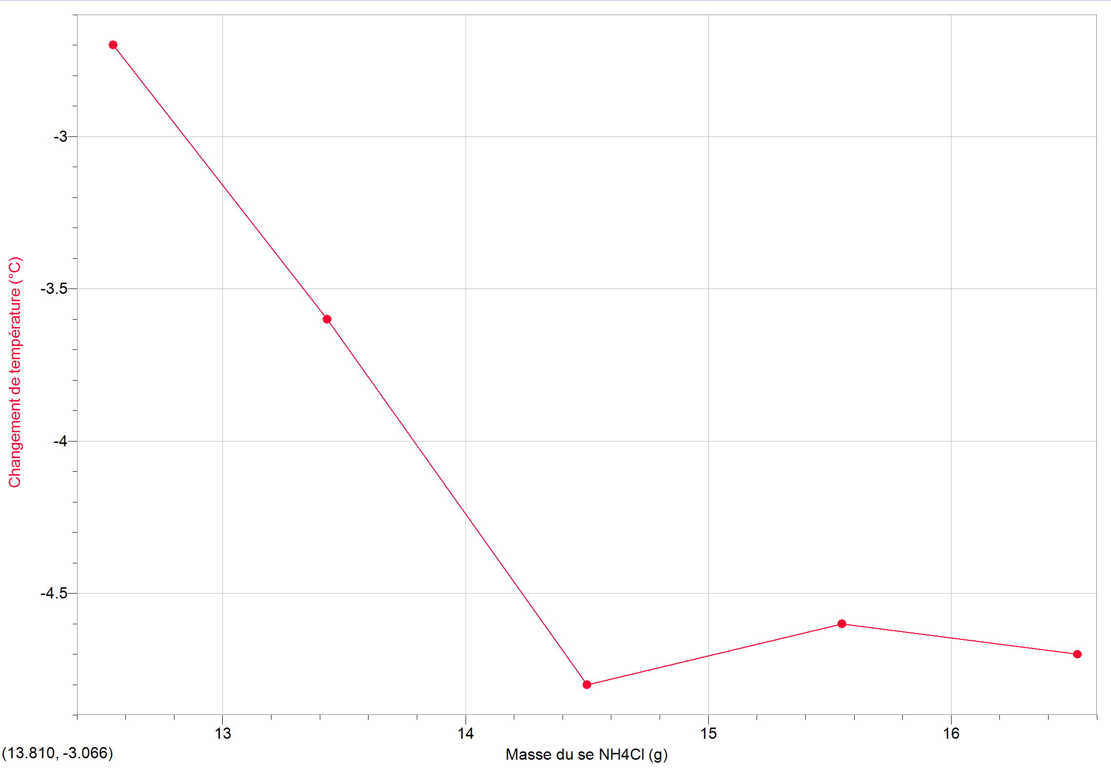
Calculs:
Déterminer $ΔT$:
$ΔT$= Tfinale - Tinitiale

Exemple: Tinitiale = 23,5 et Tfinale = 20,8
Donc, $ΔT$= Tfinale - Tinitiale
= 20,8°C - 23,5°C
= -2,7°C
Déterminer le coût total pour refroidir une boisson :

$\frac{500 grammes de chlorure d'ammonium}{64,40 dollars}$ $=$ $\frac{15 grammes de chlorure d'ammonium}{χ dollars}$
$$χ= 1.87$$

Discussion:
On observe durant nos essaies que lorsqu’on mélange 14.5 grammes de chlorure d’ammonium, nous avons obtenu une baisse de température d’environs 4,8 ͦ C. Notre tâche durant ce laboratoire était de trouver la quantité idéale de ce produit afin de faire baisser la température de la boisson de 100ml de 5 ͦ C en moins de 5 minutes. Alors, notre équipe a choisi de prendre 15 grammes de chlorure d’ammonium afin de s’assurer que la boisson diminuera de 5 degrée Celcius et le tout en moins de 5 minutes tel que demandée dans le contrat. Nous avons pas choisi de mettre plus de produit, car la boisson risquerait d’être trop froide pour les athlètes.
En parallèle, la différence entre la valeur théorique, de 13,78 grammes et la valeur expérimentale, d’environ 15 grammes, présente un écart assez minime. En se référant au sources d’erreur ci-dessous, il se trouve l’explication pour cette inexactitude dérisoire.
Sources d’erreur:
Durant la réalisation du laboratoire, on a rencontré plusieurs obstacles qui ont influencés les résultats présentés dans ce rapport. Tout d’abord, lors de l'exécution de la procédure, quelques erreurs de manipulation des outils auraient pu influencer les mesures prisent tel que verser quelques grains de chlorure d’ammonium sur la balance, ce qui modifiait la masse noté. Également le fait que certains grains de sel restent collé au fond du bécher en était une, puisque la totalité des réactifs ne sont pas présents pour la réaction et que la solution n’est pas adéquatement mélangée au début ce qui a causé la décantation d’une certaine masse de chlorure d’ammonium qui n’a pas réagit. Tous ces facteurs ont contribués à l’inexactitude des résultats. On remarque ce phénomène surtout lors de l’analyse des données du quatrième et cinquième essaie. Ces essaies, en suivant la tendance observée par les trois essaies précédents, devraient réagir de manière à absorber une plus grande quantité d’énergie provenant de l’eau. Cependant, la variation de température reste constante malgré la variation de masse du chlorure d’ammonium. Une hypothèse que notre groupe a postulé était que la solution était saturée, ce qui expliquerait l’accumulation du sel au fond du calorimètre ainsi que l’arrêt de la variation de la différence de température. Malgré cette idée, on a vérifié la solubilité du chlorure d’ammonium dans l’eau qui est 37,2g/100ml ce qui est supérieur aux masses qui ont été utilisées. On peut donc conclure que ces phénomènes sont causés par des erreurs de manipulation. Pour y ajouter, le calorimètre n’était pas complètement isolé ce qui a permit des échanges d’énergie thermique entre l’extérieur et le système à l’intérieur, ce qui a sûrement affecté important sur la température dans le système. En plus, des prises de mesures telle que la quantité d’eau ont été faitent à l'oeil nu ce qui n’est pas précis et laisse une marge d’erreur.

Conclusion:
En résumé, notre produit Ammoncl’eau serait idéale pour l’équipe sportive des gee-gees, puisqu’après avoir réaliser nos calculs théoriques et des tests au laboratoires. On observe que le produit permet de refroidir en moyenne -5 degrés Celsius en moins de 5min, soit environs 5 min pour un volume de 100mL d’eau potable. Ce qui respecte le contrat demandée par la directrice du développement et commercialisation. En effet, on aurait besoins d’environs 15 grammes de NH₄Cl pour être en mesure de refroidir le liquide de la boisson et les dépense associées sont évaluées à environs 1.87$/boisson refroidie. En espérant que les résultats de nos tests ainsi que le prix vous satisferont.

Références:
[1] Maxwell, James Clerk, La chaleur : leçons élémentaires sur la thermométrie, la calorimétrie, la thermodynamique et la dissipation de l'énergie, B. Tignol (Paris), 1891, 432 pages.
[2] http://mysite.science.uottawa.ca/astamant/course/thermodynamics1.pdf, Alain St-Amant, la thermodynamique 1.

Annexe 1
Données brutes notées durant l’expérience

Annex 2 (Essais et 6 de l’expérience)

Annexe 3
Notes élaborés avant la complétion du laboratoire

Annexe 4 (suites des notes préparatoires)

Annexe 7
Critères d’évaluation pour la planification d’une bon verre d’eau froide!

Nom du TA: |  | Noms des étudiants dans l’équipe:
 |  | Date: | 10 octobre 2017
Critères: | Points possibles | Évaluation
Critères: | Points possibles | Étudiant | TA
1. Identifier le problème et le résumer clairement d’une manière vérifiable par expérience. | 1 | 1
2.Utilise les bons appareils, techniques et précautions sécuritaires. | 1 | 1
3. Matériels sont facilement disponible. | 1 | 1
4. Variation d’une seule variable à la fois. | 1 | 1
5.Conditions pour les autres variables sont clairement constatées. | 1 | 1
6.Des erreurs expérimentales minimisées par le bon choix de méthode ou appareil. | 1 | 1
7. Méthode assez claire que d’autres étudiants peuvent le suivre. | 1 | 1
8. Aucune supposition invalide. | 1 | 1
9. Identification des réactifs qui ont besoin d’être mesuré avec la précision. | 1 | 1
10. Procédure indiqué. | 1 | 1
11.Essais multiples indiqués | 1 | 1
12.Terminologie chimique correcte | 1 | 1
13.. Limitations du dessin expérimental inclus | 1 | 1
TOTAL: | 13 | 13

